|  |  |
| --- | --- |
| **Nastavni predmet** | Priroda i društvo |
| **Domena** | Promjene i odnosi |
| **Nastavna jedinica** | Snalazimo se u prostoru – obrada |
| **Razred** | 1.r. |
| **Odgojno-obrazovni ishod (oznaka i tekst iz kurikuluma** **predmeta ili međupredmetnih tema objavljenih u NN)** | PID OŠ B.1.3.  Učenik se snalazi u prostoru oko sebe poštujući pravila i zaključuje o utjecaju promjene položaja na odnose u prostoru. |
| **Tijek nastavnog sata** | |
| **MOTIVACIJA**  Učiteljica/učitelj donosi u učionicu lutku i priča fiktivnu priču: *Djeco, ovo je lutka Rajna i jako je žalosna. Što mislite zašto? - djeca odgovaraju a učiteljica/učitelj nastavlja…*  *Kad se probudila čekala ju je mamina poruka. Na poruci je pisalo: DRAGA RAJNA, DORUČAK TI JE GORE NA STOLU. ODJEĆA JE IZA STOLCA, A ISPRED NJEGA SU TI CIPELE. KAD SE OBUČEŠ, SLIJEDI OVU KARTU I IDI K BAKI. PUSA, VOLIM TE!*  *Učiteljica/učitelj pokazuje kartu.*  *Što mislite zašto je Rajna žalosna?*  *Što joj se moglo dogoditi?*  *Nije se snašla na karti, pa se izgubila.*  *Kako se to nama djeco ne bi dogodilo, danas ćemo naučiti snalaziti se u prostoru, gdje je lijevo, desno, gore, dolje, ispred, iza, naprijed i natrag.*  OBRADA  Učenici se okupljaju u krug oko učiteljice/učitelja i Rajne (lutke).  *Djeco, pokažimo Rajni gdje se nalazi stropna svjetiljka u odnosu prema nama? Gdje se nalazi tepih? Što se nalazi iznad kalendara, a što ispod njega? Što je iznad naše razredne knjižnice? A ispod nje?*  *Ustanimo se i pokaži Rajni gdje se nalazi ploča u odnosu prema tebi? Gdje se nalazi zastor? Što je i tko sve ispred/iza tebe? U kojem se smjeru trebaš kretati da dođeš do ploče? Pokaži. U kojem se smjeru trebaš kretati da dođeš do ormara? Pokaži.*  Sjednimo na mjesta. Tko piše lijevom rukom? Zaključujemo da je sve s te strane ruke *lijevo*. Tko piše desnom rukom? Zaključujemo da je sve s te strane *desno.*  *Pogledajmo slike u udžbeniku str. 15* Pogled u svijet 1*. Tko bi opisao slike?*  SINTEZA  *Ustanimo se. Pokažimo lijevom rukom lijevu stranu. Pokažimo desnom rukom desnu stranu. Tko će imenovati svoje prijatelje s lijeve strane? Tko će imenovati svoje prijatelje s desne strane? Tko će pokazati i imenovati što se nalazi iznad?*  *Tko će pokazati i imenovati što se nalazi ispod? Tko je ispred tebe? Pomaknimo se svi tri koraka naprijed. Pomaknimo se četiri koraka unatrag.*  *Stavite plavu bojicu na lijevu stranu stola. Stavite pernicu ispod stola…*  *Zašto je važno poznavati što je gore, lijevo, desno, dolje, ispred, iza, naprijed i natrag?*  PONAVLJANJE  Učiteljica/učitelj dijeli učenicima Rajninu (lutkinu) kartu. (Prilog 1) Učenici u paru pronalaze put do bake, pri tome ponavljaju pojmove gore, lijevo, desno, dolje, ispred, iza, naprijed i natrag.  PROVJERAVANJE  Okupljamo se u krug sjedeći na tepihu. Jedan učenik ili učenica vodi igru. Svakom učeniku zadaje zadatak. Npr:   * desnom nogom dotakni lijevo koljeno * idi pet koraka unatrag * opiši što se nalazi ispred tebe * nabroji što se nalazi iza tebe * prijatelja s tvoje lijeve strane potapšaj po ramenu * svojom lijevom rukom nacrtaj na ploču sunce… | |
| **Sadržaji koji se koriste u aktivnostima** | * fiktivna priča učiteljice/učitelja o lutki Rajni * Rajnina karta od kuće do bake (prilog) * predmeti u učionici |
| **Primjeri vrednovanja za učenje, vrednovanja kao učenje ili naučenog uz upute** | **Vrednovanje kao učenje:**  Na kraju sata učenici sami sebe vrednuju listićem.  Primjer samoprocjene i povratne informacije dane su u  Prilogu 2. |
| **Razrađeni problemski zadatci, zadatci za poticanje kritičkog razmišljanja, kreativnosti i/ili istraživački zadatci; ovisno o predmetu i nastavnoj temi** | Istraživački zadatak:   1. Istraži tko u tvojoj obitelji piše lijevom, a tko piše desnom rukom. 2. Istraži i nacrtaj što je u tvojoj sobi gore, dolje, iza, ispred, lijevo desno. 3. Napravi svoju kartu od kuće do škole, te upotrijebi pojmove lijevo, desno, gore, dolje, ispred, iza, naprijed i natrag. |
| Poveznice na više odgojno-obrazovnih ishoda različitih predmeta ili očekivanja međupredmetnih tema | OŠ HJ A.1.1.  Učenik razgovara i govori u skladu s jezičnim razvojem izražavajući svoje potrebe, misli i osjećaje.  osr A.1.1.  Razvija sliku o sebi.  osr A.1.3.  Razvija svoje potencijale.  uku A.1.2.  2. Primjena strategija učenja i rješavanje problema  Učenik se koristi jednostavnim strategijama učenja i rješava probleme u svim područjima učenja uz pomoć učitelja.  OŠ TZK A.1.1.  Izvodi prirodne načine gibanja.  pod A.1.1.  Primjenjuje inovativna i kreativna rješenja.  MAT OŠ A.1.1.  Opisuje i prikazuje količine prirodnim brojevima i nulom. |
| Aktivnost u kojima je vidljiva interdisciplinarnost | * Hrvatski jezik – prepričavanje, opisivanje pojmova, predmeta u učionici * Tjelesna i zdravstvena kultura – provlačenje i puzanje ispod predmeta i suvježbača u prostoru * Matematika: uočavati odnose među predmetima * primijeniti strategiju rješavanja problema snalazeći se na karti |
| Aktivnosti koje obuhvaćaju prilagodbe za učenike s teškoćama | Napraviti često pauzu. Povećati font slova.  Učiteljica/učitelj ili učenik pomaže učeniku navodeći ga na tijek rada.  Osigurati dulje vrijeme obavljanja aktivnosti. |
| Aktivnosti za motiviranje i rad s darovitim učenicima | Rješavanje istraživačkog zadatka. Učenici smišljaju svoju kartu snalaženje, npr. put do blaga. |
| Projektni zadatci (s jasnim scenarijima, opisima aktivnosti, rezultatima projekta, vremenskim okvirima) | * Istraživački zadatak je opisan u rubrici problemskih zadataka. * Učenici u paru izrađuju kartu snalaženja od kuće do škole. Međusobno se razmjenjuju, te u slobodno vrijeme (poslije nastave) pronalaze prijateljevu kuću. Tako provjeravaju ispravnost karte i ponavljaju naučene pojmove. |

Prilog 1. Rajnina karta

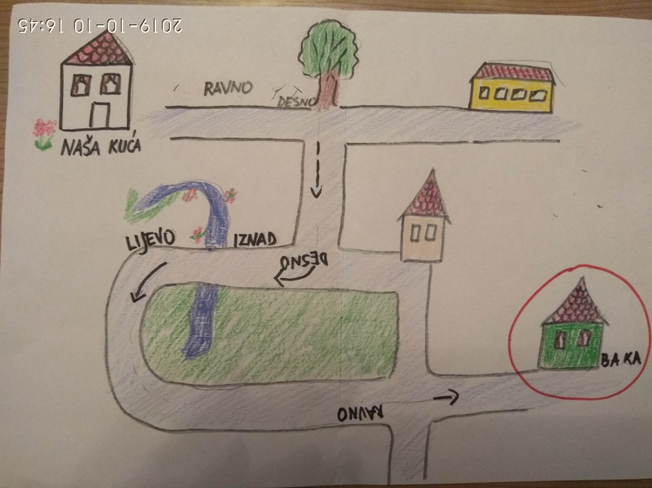

Prilog 2. Primjer samoprocjene i povratne informacije

SAMOPROCJENA ZNANJA, SNALAŽENJE U PROSTORU

Pažljivo pročitaj zadane tvrdnje i stavi + u stupac koji se odnosi na tebe.

|  |  |  |  |
| --- | --- | --- | --- |
|  | ZNAM | ZNAM UZ POMOĆ | NE ZNAM |
| LIJEVO |  |  |  |
| DESNO |  |  |  |
| GORE |  |  |  |
| DOLJE |  |  |  |
| NATRAG |  |  |  |
| NAPRIJED |  |  |  |
| ISPRED |  |  |  |
| IZA |  |  |  |

Prebroji znakove + u prvom stupcu ZNAM i pročitaj informaciju o svojem

znanju u sljedećoj tablici.

|  |  |
| --- | --- |
| 7 - 8 | Bravo, odlično se snalaziš u prostoru! |
| 4, 5 ili 6 | Ti možeš bolje! Ponovi sve o čemu smo danas govorili. |
| 1, 2, 3 | Slabo znaš današnje pojmove. Pogledaj sličice snalaženja u prostoru i zapamti odnose lijevo, desno, gore, dolje, naprijed, natrag, ispred, iza. |